Опробование работы вольтметра проводите в соответствии с указаниями пп.10.2.1, 10.2.5, 10.2.6 для оценки его исправности. Неисправные вольтметры бракуются и направляются в ремонт.
Опробование вольтметра проводите в следующей последовательности:
1) проверьте работоспособность вольтметра в режиме измерения постоянного напряжения, для чего:
- соберите схему измерений в соответствии с рис.16;

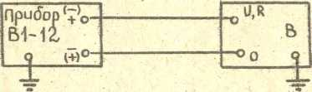
Рис. 16 Схема электрическая структурная подключения приборов для опробования вольтметра в режиме измерения постоянного напряжения.

- установите на поверяемом вольтметре при помощи ручной установки предел измерения постоянного напряжения 2 V ;
- установите выходное напряжение прибора BI-I2 равным IV ; убедитесь, что вольтметр измеряет постоянное напряжение IV и на индикаторном табло индицируется знак «+»;
- установите выходное напряжение прибора BI-I2 минус IV ; убедитесь, что вольтметр измеряет постоянное напряжение IV , а на индикаторном табло индицируется знак " - " ;
- регулируя декадным переключателем выходное напряжение прибора BI-I2, последовательно установите такие значения напряжения, не превышающие 1,9999 V , чтобы убедиться, что в каждом из четырех младших разрядов может быть высвечен каждый из символов от 0 До 9, а в старшем разряде - символ 1;
2) проверьте работоспособность вольтметра в режиме измерения переменного напряжения, для чего:
- соберите схему измерений в соответствии с рис.17;

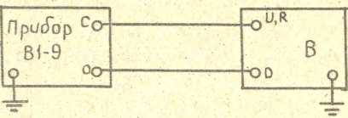
Рис.17 Схема электрическая структурная подключения приборов для опробования вольтметра в режиме измерения переменного напряжения.
- установите на поверяемом вольтметре при помощи ручной установки предел измерения переменного напряжения 20 V ;
- подайте от прибора BI-9 напряжение 10V частотой 20kHz. Убедитесь, что вольтметр измеряет это напряжение;
- проверьте работоспособность вольтметра в режиме измерения силы постоянного тока, дня чего:
соберите схему измерений в соответствии с рис.18;
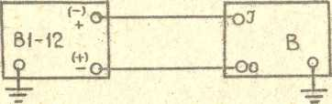
Рис. 18 Схема электрическая структурная подключения приборов для опробования вольтметра в режиме измерения силы постоянного тока.
- установите при помощи ручной установки предел измерения вольтметра 20 mA;
- подайте от прибора BI-I2 постоянный ток значением 10 mA убедитесь, что вольтметр измеряет постоянный ток 10 mA, а на индикаторном табло индицируется знак "+".
4) проверьте работоспособность вольтметра в режиме измерения электрического сопротивления, душ чего:
- соберите схему измерений в соответствии о рис.19; установите при помощи ручной установки предел измерения вольтметра 2 кОм;
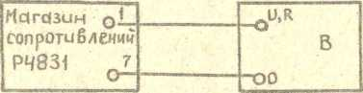
Рис. 19 Схема электрическая структурная подключения приборов для опробования вольтметра в режиме измерения электрического сопротивления
- установите сопротивление магазина сопротивлений P483I равным 1 кОм;
- убедитесь, что вольтметр измеряет сопротивление 1 кОм;
- отключите магазин сопротивлений от вольтметра и убедитесь, что при разомкнутых концах измерительного кабеля вольтметр индицирует перегрузку (мигающее показание 0000).

